

**2021-2022 BAHAR YARIYILI**

**GEREKSİNİM YÖNETİMİNE GİRİŞ PROJESİ**

**HAZIRLAYAN**

**OĞUZHAN DELİKKAYA – B201306037**

**DANIŞMAN**

**Doç.Dr. ADEM AKBIYIK**

**İçindekiler**

1. Proje Hakkında Ön Bilgi Ve Katılımcı Rolleri: 3

2. Proje Detayları: 3

3. Gereksinim Analizi: 4

4. Story Board: 7

5. Use Case Diyagramları ve Formları: 8

6. Wireframe**:** 25

**7.** Kullanıcı Hikayeleri (User Story)**:** 26

8. Kabul Kriterleri ve Kabul Testleri: 29

9. Story Map: 33

# Proje Hakkında Ön Bilgi Ve Katılımcı Rolleri:

Online araç kiralama uygulaması olan “Senin Araban” uygulaması; kullanıcıların her hangi bir işletmeye gitmeden, kendilerine en yakın aracı bulabilmelerini ve sadece uygulamada kayıtlı bilgilerini kullanarak aracı kiralaya bilmelerini sağlayan bir uygulamadır. Kullanıcılar için araç kiralamayı kolaylaştırmak ve araç kiralamayı yaygınlaştırarak, trafik yoğunluğu bir nebze de olsa azaltmayı amaçlayan bir projedir.

# Proje Detayları:

**Projenin Amacı**:

"Senin Araban" projesinin amacı, aracı olmayan kullanıcıların herhangi bir işletmeye araç kiralamalarını sağlamak.

**Projenin Vizyonu:**

"Senin Araban" projesinin vizyonu, önce Türkiye'nin büyük şehirlerinden başlayarak tüm Türkiye ve dünyada en çok kullanılan ve güvenilen mobil araç kiralama uygulaması olmak.

.

**Projenin Hedefleri:**

**-** Kullanıcının kendisine en yakın ve en uygun olan aracı bulabilmesini

uygulama üzerinden sağlamak.

**-** Kullanıcıya aracı kiraladıktan sonra uygulama ekranından aracı ne kadar süredir kiraladığı

ve buna bağlı olarak ne kadar ücret ödeyeceğinin gösterilmesi.

- Kullanıcıya aracı kiraladıktan sonra geri bırakabileceği en yakın park yerlerini uygulama

üzerinden göstermek.

**-** Kullanıcının sürüş sırasında yakıt problemi yaşamaması için araçların yakıt durumlarının

sistem üzerinden yönetici tarafından görüntülenmesini sağlamak.

**-** Kullanıcıya kullanışlı, kolay bir ara yüz ile hizmet sunmak.

**-** Kullanıcıya kolay ve güvenli bir ödeme imkanı sunmak.

**-** Kullanıcının sisteme girdiği bilgilerin güvenliğini sağlamak.

**Projenin Kapsamı:**

"Senin Araban" projesinin kapsamı, uygulamaya gerekli bilgilerini girip üye olan

kullanıcıların, uygulamanın hizmet verdiği şehirlerde belirlenen otoparklarda bulunan

arabaların üzerindeki qr kodu okutarak kolay bir şekilde araç kiralamalarını sağlamaktır.

Uygulamanın hizmet verdiği şehirler projenin kapsamınıbelirler.

# Gereksinim Analizi:

**Fonksiyonel Gereksinimler:**

1-) Kullanıcıya uygulama üzerinden kendisine en yakın ve en uygun araçların gösterilmesi.

1-) Kullanıcının seçtiği aracın qr kodunu okutup yönetici onayından sonra sürüşe başlaması.

2-) Kullanıcının aracı kiraladıktan sonra kendisine en yakın park yerinin uygulama üzerinden

gösterilmesi.

4-) Kullanıcının aracı belirlenen uygun park yelerinden birine park ettikten sonra onay için

uygulamaya aracın fotoğrafını yüklemesi.

5-) Kullanıcının yüklediği fotoğraf onaylandıktan sonra kart bilgilerini girip ödeme yapması.

6-) Yöneticinin sistemden araçların yakıt durumlarını görmesi.

7-) Yöneticinin kullanıcıya qr okuttuktan sonra ve fotoğraf çektikten sonra onay vermesi.

**Fonksiyonel Olmayan Gereksinimler:**

**1-) Güvenlik:**

- Uygulanın veri tabanında kullanıcıların kimlik ve ehliyet bilgileri olacağı için

sistemin güvensiz ve saldırılara açık bırakmak olmaz. Bunun için, bilgiler üzerinde güçlü bir

şifreleme oluşturmanın yanı sıra tüm sisteme izinsiz erişimi zorlaştırılmalı.

- Kullanıcın ödeme sırasında uygulama gireceği kart bilgilerinin güvenliğini üst seviyede

sağlamak.

- Kullanıcının sürüş sırasında güvenliğini sağlamak için sürüşe başlamadan önce emniyet

kemeri ve ayna uyarılarını uygulama üzerinden yapmak.

- Araçların güvenliğini sağlamak için araçları birden fazla gps ile takip etmek.

**2-) Kullanılabilirlik:**

- Uygulamaya kayıt olma veya giriş yapma sırasında gerekli bilgileri girerken bilgilerin doğru olup olmadığının anlık olarak kullanıcıya gösterilmesi.

- Kullanıcıya şifremi unuttum seçeneğinin sunulması.

- Uygulamada yabancı müşteriler için farklı dillerde hizmet verilmesi, bunun için bir seçenek konulması.

- Kullanıcıya aracı kiraladıktan ne kadar sürenin geçtiğini uygulama ekranında göstermek.

- Kullanıcıya geçen süreye göre ne kadar ücret ödeyeceğini uygulama ekranında göstermek.

- Kullanıcıya kolay ve kullanışlı bir ara yüz sunmak.

**3-) Doğruluk:**

- Kullanıcıya kendisine en yakın ve en uygun araçlara nasıl ulaşabileceğini haritadan en doğru şekilde göstermek. Açık bir tarif ile.

- Kullanıcıya boş park yerlerini haritadan en doğru ve en kısa şekilde göstermek.

**4-) Performans:**

- Yöneticinin kullanıcıya 10 saniyeden kısa bir sürede sürüş ve ödeme onayı vermesi.

- Kullanıcıya uygun araçların ve park yerlerinin hızlı bir şekilde gösterilmesi.

# Story Board:

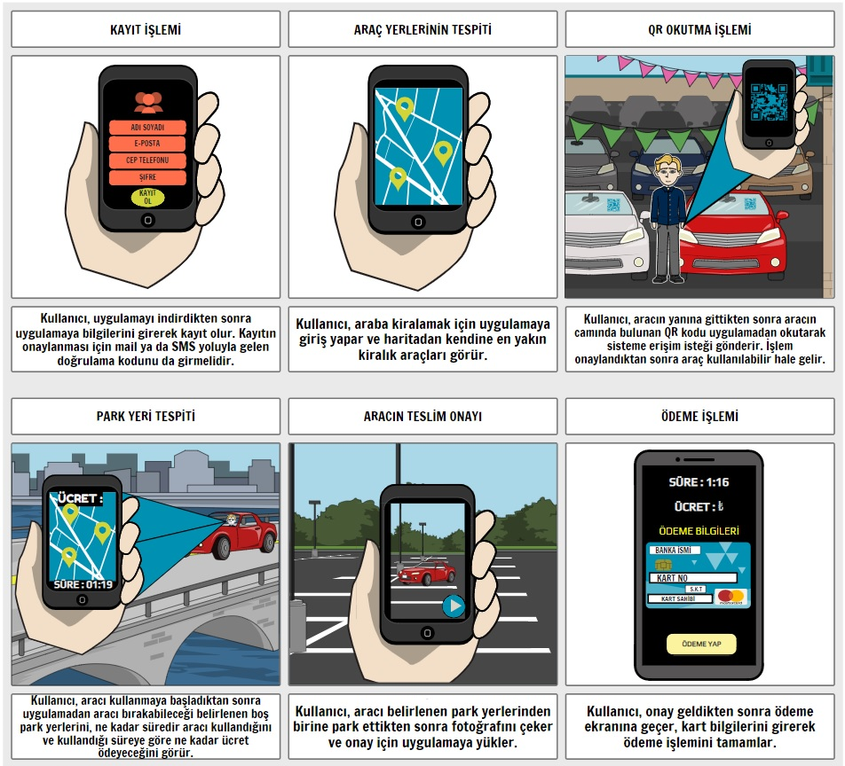

# Use Case Diyagramları ve Formları:

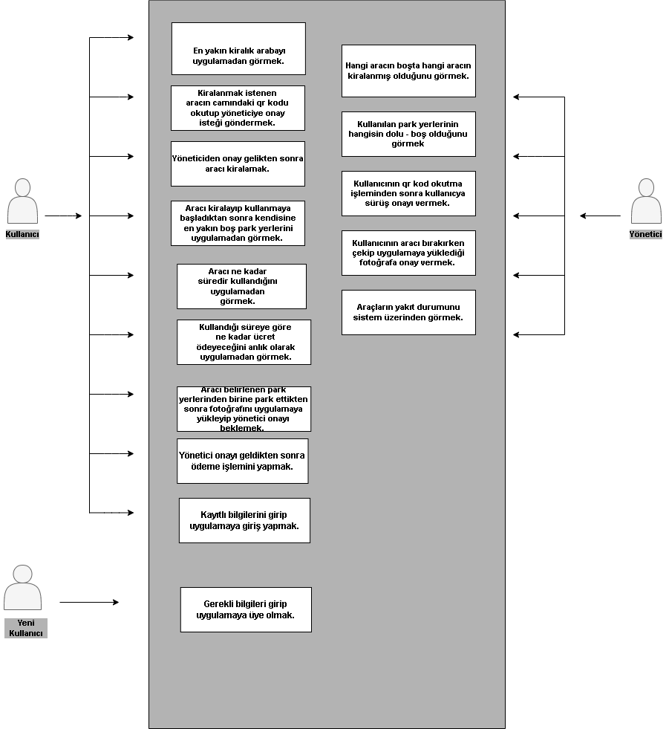

|  |  |
| --- | --- |
| **AD** | **Kullanıcının Uygulamaya Giriş Yapması** |
| **KATILIMCI AKTÖRKER** | **Kullanıcı** |
| **HEDEF** | **Kullanıcının Uygulamaya Giriş Yapmasını Sağlamak** |
| **TETİKLEYİCİLER** | **Kullanıcının Uygulamaya Giriş Yapma İsteği** |
| **ÖN KOŞULLAR** | **Kullanıcının Gerekli Bilgilerini Giriş Yap Ekranına Girmesi** |
| **SON KOŞULLAR** | **Kullanıcının Uygulamaya Giriş Yapması** |
| **TEMEL AKIŞ** | 1. **Kullanıcının Uygulamanın Giriş Yap Ekranına Gerekli Bilgilerini Girmesi** 2. **Kullanıcının Giriş Yap Butonuna Bakarak Uygulamaya Giriş Yapması** |
| **ALTRNATİF AKIŞ** | 1. **Kullanıcının Uygulamaya Giriş Yapmaktan Vazgeçmesi** 2. **Kullanıcının Şifresini Unutması Durumunda E-Mail İle Yeni Şifre Vermek** |
| **İSTİSNALAR** | 1. **Kullanıcın Yanlış Bilgi Girmesi** |
| **NİTELİKLER** | 1. **Kullanıcının Uygulamaya Girişini Sağlamak** 2. **Kullanıcıya Şifremi Unuttum Seçeneği Sunmak** |

|  |  |
| --- | --- |
| **AD** | **Araç Yerinin Tespiti** |
| **KATILIMCI AKTÖRKER** | **Kullanıcı** |
| **HEDEF** | **Kullanıcın Kendisine En Yakın Araca Yönlendirilmesi** |
| **TETİKLEYİCİLER** | **Kullanıcının Araç Kiralama İsteği** |
| **ÖN KOŞULLAR** | **Kullanıcın Uygulamaya Giriş Yaparak Kendisine En Yakın Araçları Görmesi** |
| **SON KOŞULLAR** | **Kullanıcının Kendisine En Uygun Araca Ulaşması** |
| **TEMEL AKIŞ** | 1. **Kullanıcının Uygulamaya Giriş Yapması** 2. **Kullanıcıya Mevcut Konumuna Göre En Yakın Ve En Uygun Araçların Gösterilmesi** |
| **ALTRNATİF AKIŞ** | **Yakın Çevrede Kullanıcıya Göre Uygun Aracın Bulunmaması** |
| **İSTİSNALAR** | **Kullanıcının Araç Kiralamaktan Vazgeçmiş Olması** |
| **NİTELİKLER** | 1. **Kullanıcıya En Yakın Araçların Gösterilmesi** 2. **Kullanıcıya haritada araçların hangi vites olduğunun gösterilmesi** 3. **Kullanıcıya araçların yakıt durumlarının gösterilmesi** |

|  |  |
| --- | --- |
| **AD** | **QR Kod Okutma** |
| **KATILIMCI AKTÖRKER** | **Kullanıcı** |
| **HEDEF** | **Kullanıcının Aracın Camındaki QR Kodu Okutup Yöneticiye Kiralama Onayı Göndermesi** |
| **TETİKLEYİCİLER** | **Kullanıcın Araba Kiralama İsteği** |
| **ÖN KOŞULLAR** | **Kullanıcının Araca Ulaştıktan Sonra Uygulamadaki QR Kod Okut Butonuna Basması** |
| **SON KOŞULLAR** | **Kullanıcının QR Okutması Ve Yöneticiden Onay Beklemesi** |
| **TEMEL AKIŞ** | 1. **Kullanıcının araca ulaştıktan sonra uygulamadan QR Kod Okut Butonuna Basması** 2. **QR Kodu Okutup Yönetici Onayı Beklemesi** |
| **ALTRNATİF AKIŞ** | **QR Kodun Uygulama Tarafından Okunmaması ve Kullanıcının Kiralama İşlemini Telefonla Arayarak Gerçekleştirmesi** |
| **İSTİSNALAR** | **Kullanıcının Araç Kiralamaktan Vazgeçmiş Olması** |
| **NİTELİKLER** | 1. **QR Kodun Doğru Bir Şekilde Okunması** 2. **QR Kod Okunduktan Sonra Yöneticiye Kiralama İsteği Gönderilmsi** |

|  |  |
| --- | --- |
| **AD** | **Yöneticiden Kiralama Onayının Gelmesi** |
| **KATILIMCI AKTÖRKER** | **Kullanıcı, Yönetici** |
| **HEDEF** | **Kullanıcıya Kiralama Onayının Gelmesi** |
| **TETİKLEYİCİLER** | **Kullanıcının Araç Kiralama İsteği** |
| **ÖN KOŞULLAR** | **Kullanıcının Yöneticiye QR Okuttuktan Sonra Kiralama İsteği Göndermesi** |
| **SON KOŞULLAR** | **Yöneticinin Kullanıcının Kiralama İsteğini Onaylaması** |
| **TEMEL AKIŞ** | 1. **Kullanıcının Yöneticiye QR Okuttuktan Sonra Kiralama İsteği Göndermesi** 2. **Yöneticinin Kullanıcının Kiralama İsteğini Onaylaması** |
| **ALTRNATİF AKIŞ** | **Yöneticinin Kullanıcının Kiralama İsteğini Onaylamaması** |
| **İSTİSNALAR** | **-** |
| **NİTELİKLER** | 1. **Kiralama Onayının 30 Saniyeden Kısa Bir Sürede Verilmesi** |

|  |  |
| --- | --- |
| **AD** | **Kullanıcıya Boş Park Yerlerinin Gösterilmesi** |
| **KATILIMCI AKTÖRKER** | **Kullanıcı** |
| **HEDEF** | **Kullanıcıya Arabayı Kiralıktan Sonra Geri Bırakması İçin Boş Park Yerlerinin Gösterilmesi** |
| **TETİKLEYİCİLER** | **Kullanıcının Aracı Geri Bırakma İsteği** |
| **ÖN KOŞULLAR** | **Kullanıcıya Kiralama Süresi Boyunca Boş Park Yerlerinin Uygulama Üzerinden Gösterilmesi** |
| **SON KOŞULLAR** | **Kullanıcının Aracı Boş Park Yerlerinden Birine Geri Bırakması** |
| **TEMEL AKIŞ** | 1. **Kullanıcıya Aracı Kiraladıktan Sonra Çevredeki Boş Park Yerlerinin Uygulama Üzerinden Gösterilmesi** 2. **Kullanıcın Aracı Boş Park Yerlerinden Birine Park Etmesi** |
| **ALTRNATİF AKIŞ** | **Kullanıcının aracı daha uzun süreli kiralamış olması** |
| **İSTİSNALAR** | **Yakın çevrede boş park yerinin bulunmaması** |
| **NİTELİKLER** | 1. **Kullanıcıya En Yakın Boş Park Yerlerinin Uygulama Üzerinden Gösterilmesi** 2. **Yakınlarda Boş Park Yeri Yoksa Kullanıcının Uyguma Üzerinden Uyarılması** |

|  |  |
| --- | --- |
| **AD** | **Kullanıcıya Kiralama Süresinin Gösterilmesi** |
| **KATILIMCI AKTÖRKER** | **Kullanıcı** |
| **HEDEF** | **Kullanıcıya Aracı Kiralıktan Sonra Ne Kadar Sürenin Geçtiğini Uygulama Ekranından Gösterilmesi** |
| **TETİKLEYİCİLER** | **Kullanıcın Aracı Ne Kadara Süredir Kullandığını Görme İsteği** |
| **ÖN KOŞULLAR** | **Kullanıcın Uygulamadan Araç Kiralaması** |
| **SON KOŞULLAR** | **Kullanıcıya Uygulama Ekranından Geçen Süreyi Göstermek** |
| **TEMEL AKIŞ** | 1. **Kullanıcıya Aracı Kiraladıktan Sona Uygulama Ekranından Geçen Süreyi Göstermek.** |
| **ALTRNATİF AKIŞ** | **-** |
| **İSTİSNALAR** | **-** |
| **NİTELİKLER** | 1. **Kiralama İşlemi Başladıktan Hemen Sonra Geçen Süre Gösterilmeye Başlanmalıdır** |

|  |  |
| --- | --- |
| **AD** | **Kullanıcıya Anlık Olarak Ödeyeceği Ücretin Gösterilmesi** |
| **KATILIMCI AKTÖRKER** | **Kullanıcı** |
| **HEDEF** | **Kullanıcıya Anlık Olarak Kiralama Süresine Göre Ne Kadar Ücret Ödeyeceğini Göstermek** |
| **TETİKLEYİCİLER** | **Kullanıcının Ödeyeceği Ücreti Anlık Olarak Görme İsteği** |
| **ÖN KOŞULLAR** | **Kullanıcının Araç Kiralaması** |
| **SON KOŞULLAR** | **Kullanıcının Ne Kadar Ücret Ödeyeceğini Uygulama Ekranında Görmesi** |
| **TEMEL AKIŞ** | 1. **Kullanıcın kullandığı süreye bağlı olarak ne kadar ödeyeceğini uygulama ekranına görmesi** |
| **ALTRNATİF AKIŞ** | **-** |
| **İSTİSNALAR** | **-** |
| **NİTELİKLER** | 1. **Kullanıcıya Ne Kadar Süredir Aracı Kiralığını Uygulama Ekranında Anlık Olarak Görmesi** |

|  |  |
| --- | --- |
| **AD** | **Araç Park Edildikten Sonra Fotoğrafının Uygulanmaya Yüklenmesi** |
| **KATILIMCI AKTÖRKER** | **Kullanıcı** |
| **HEDEF** | **Aracı Park Eden Kullanıcıdan Bu Durumu Teyit Amaçlı Fotoğraf Alınması** |
| **TETİKLEYİCİLER** | **Kullanıcının Aracın Kiralanmasını Sonlandırma İsteği** |
| **ÖN KOŞULLAR** | **Kullanıcının Kiralık Aracı Belirlenen Park Yerlerinden Birine Park Etmesi** |
| **SON KOŞULLAR** | **Kullanıcının Park Ettiği Aracın Fotoğrafını Uygulamaya Yükleyerek Yönetici Onayı Beklemesi** |
| **TEMEL AKIŞ** | 1. **Kullanıcının Aracı Belirlenen Park Yerlerinden Birine Park Etmesi** 2. **Park Ettiği Aracın Fotoğrafını çekip Uygulamaya Yükleyerek Yönetici Onayı Beklemesi** |
| **ALTRNATİF AKIŞ** | **Aracı Park Yerine Park Edip Kullanıma Devam Etmesi Süreyi Sonlandırması** |
| **İSTİSNALAR** | **-** |
| **NİTELİKLER** | 1. **Kullanıcın hem uygulama üzerinden hem de telefon kamerasından çektiği fotoğrafı uygulamaya yükleyebilmesi** 2. **Net Olmayan Fotoğrafların Uygulamaya Yüklenmemesi** |

|  |  |
| --- | --- |
| **AD** | **Ödeme İşlemi** |
| **KATILIMCI AKTÖRKER** | **Kullanıcı,Yönetici** |
| **HEDEF** | **Kullanıcın Uygulamaya Yüklediği Fotoğrafa Yönetici Onayı Geldikten Sonra Ödeme İşlemini Yapması** |
| **TETİKLEYİCİLER** | **Kullanıcının Hesabı Ödeme İsteği** |
| **ÖN KOŞULLAR** | **Kullanıcının Uygulamaya Yüklediği Fotoğrafa Yöneticin Onay Vermesi** |
| **SON KOŞULLAR** | **Kullanıcının Kart Bilgilerini Girip Ödeme İşlemini Yapması** |
| **TEMEL AKIŞ** | 1. **Yöneticinin Kullanıcının Uygulamaya Yüklediği Fotoğrafı Onaylaması** 2. **Onaydan Sonra Kullanıcının Gerekli Kart Bilgilerini Girip Ödeme İşlemini Gerçekleştirmesi** |
| **ALTRNATİF AKIŞ** | **-** |
| **İSTİSNALAR** | 1. **Yöneticinin Kullanıcının Girdiği Fotoğrafı Onaylamaması** 2. **Kullanıcının Kartında Yetersiz Bakiye Olması** |
| **NİTELİKLER** | 1. **Kullanıcıya ara yüzü kolay bir ödeme ekranı sunmak** 2. **Kullanıcın kart bilgilerinin güvenliğini sağlamak** |

|  |  |
| --- | --- |
| **AD** | **Kullanıcının Uygulamaya Giriş Yapması** |
| **KATILIMCI AKTÖRKER** | **Kullanıcı** |
| **HEDEF** | **Kullanıcının Uygulamaya Giriş Yapmasını Sağlamak** |
| **TETİKLEYİCİLER** | **Kullanıcının Uygulamaya Giriş Yapma İsteği** |
| **ÖN KOŞULLAR** | **Kullanıcının Gerekli Bilgilerini Giriş Yap Ekranına Girmesi** |
| **SON KOŞULLAR** | **Kullanıcının Uygulamaya Giriş Yapması** |
| **TEMEL AKIŞ** | 1. **Kullanıcının Uygulamanın Giriş Yap Ekranına Gerekli Bilgilerini Girmesi** 2. **Kullanıcının Giriş Yap Butonuna Bakarak Uygulamaya Giriş Yapması** |
| **ALTRNATİF AKIŞ** | 1. **Kullanıcının Uygulamaya Giriş Yapmaktan Vazgeçmesi** 2. **Kullanıcının Şifresini Unutması Durumunda E-Mail İle Yeni Şifre Vermek** |
| **İSTİSNALAR** | 1. **Kullanıcın Yanlış Bilgi Girmesi** |
| **NİTELİKLER** | 1. **Kullanıcının Uygulamaya Girişini Sağlamak** 2. **Kullanıcıya Şifremi Unuttum Seçeneği Sunmak** |

|  |  |
| --- | --- |
| **AD** | **Araçların Takibi** |
| **KATILIMCI AKTÖRKER** | **Yönetici** |
| **HEDEF** | **Yöneticinin, Hangi Aracın Boşta Hangi Aracın Kiralanmış olduğunu Görebilmesi** |
| **TETİKLEYİCİLER** | **Yöneticinin Araçlardan Haberdar Olma İsteği** |
| **ÖN KOŞULLAR** | **Araçların Kiralanmış Ya Da Park Halinde Olması** |
| **SON KOŞULLAR** | **Yöneticinin Araçların Konumu Hakkında Bilgi Sahibi Olması** |
| **TEMEL AKIŞ** | 1. **Araçların Kullanıcıya Açık Olması** 2. **Kullanıcıların Araçları Kiralaması Ya Da Araçların Park Halinde Olması** 3. **Araçların Konumunun Yöneticiye İletilmesi** |
| **ALTRNATİF AKIŞ** | **Hiçbir Aracın Kullanıcı Tarafından Kullanılmaması** |
| **İSTİSNALAR** | **Araçların GPS’inin Bozulmuş Olması** |
| **NİTELİKLER** | 1. **Yöneticinin Araçların Konumunu görmesi** |

|  |  |
| --- | --- |
| **AD** | **Araç Park Yerlerinin Hangisinin Dolu Ya da Boş Olma Durumunun Tespiti** |
| **KATILIMCI AKTÖRKER** | **Yönetici** |
| **HEDEF** | **Araç Park Yerlerinin Hangisinin Dolu veya Boş Olduğunu Yöneticinin Görmesi** |
| **TETİKLEYİCİLER** | **Yöneticinin Park Yerlerinin Hangisinin Dolu veya Boş Olduğunu Görme İsteği** |
| **ÖN KOŞULLAR** | **Kullanıcıların Araç Kiralamış Olmaları veya Araçların Park Halinde Olmaları** |
| **SON KOŞULLAR** | **Yöneticinin Park Yerlerinin Dolu veya Boş Olduğunu Görmesi** |
| **TEMEL AKIŞ** | 1. **Araçların Kullanıcıya Açık Olması** 2. **Araçların Kiralanmış Veya Park Halinde Olması** 3. **Araçların Konumunun Yönetici Tarafından Görülebilmesi** 4. **Araç Park yerlerinin Dolu Veya Boş Olduğunun Yönetici Tarafından Görülebilmesi** |
| **ALTRNATİF AKIŞ** | **Park Yerlerinin Hepsinin Dolu veya Hepsinin Boş Olması** |
| **İSTİSNALAR** | **Araç Park Yerine Yabancı Bir Aracın Park Etmiş Olması** |
| **NİTELİKLER** | 1. **Yöneticinin Park Yerlerini Görmesi** 2. **Yöneticinin Hangi Park Yerinin Dolu veya Boş Olduğunu Görmesi** |

|  |  |
| --- | --- |
| **AD** | **Kullanıcıya Sürüş Onayının Verilmesi** |
| **KATILIMCI AKTÖRKER** | **Yönetici, Kullanıcı** |
| **HEDEF** | **Kullanıcının Aracı Kiralayabilmek İçin Gönderdiği QR Kodu Onaylayarak Sürüş İzninin Verilmesi** |
| **TETİKLEYİCİLER** | **Kullanıcının Araca Ait QR Kodu Okutması** |
| **ÖN KOŞULLAR** | **Kullanıcının Araç Kiralamak İçin Onay İstemesi** |
| **SON KOŞULLAR** | **Kullanıcıya Sürüş İçin Onay Verilmesi** |
| **TEMEL AKIŞ** | 1. **Araçların Kullanıcıya Açık Olması** 2. **Araçların Kiralanmış veya Park Halinde Olması** 3. **Araçların Konumunun Yönetici Tarafından Görülebilmesi** 4. **Araç Park yerlerinin Dolu veya Boş Olduğunun Yönetici Tarafından Görülebilmesi** 5. **Kullanıcıya Sürüş İçin Onay Verilmesi** |
| **ALTRNATİF AKIŞ** | **Kullanıcının Hatalı QR Kod Göndermesi** |
| **İSTİSNALAR** | **Araçta QR Kod Bulunmaması** |
| **NİTELİKLER** | 1. **Kullanıcının Sürüş İçin Araçtaki QR Kodu Uygulamadan Okutması** 2. **Yöneticin QR Kodu Okutulan Araca Sürüş İzni Vermesi** |

|  |  |
| --- | --- |
| **AD** | **Kullanıcının Araç Teslimi İçin Gönderdiği Fotoğrafın Onayı** |
| **KATILIMCI AKTÖRKER** | **Kullanıcı, Yönetici** |
| **HEDEF** | **Kullanıcıya, Araç Teslimi İçin Onay Verilmesi** |
| **TETİKLEYİCİLER** | **Kullanıcının Aracı Teslim Etmek İstemesi** |
| **ÖN KOŞULLAR** | **Kullanıcının Aracı Kiralamış Olması** |
| **SON KOŞULLAR** | **Kullanıcının Aracı Teslim Etmesi** |
| **TEMEL AKIŞ** | 1. **Araçların kullanıcıya Açık Olması** 2. **Araçların Kiralanmış Veya Park Halinde Olması** 3. **Araçların Konumunun Yönetici Tarafından Görülebilmesi** 4. **Araç Park yerlerinin Dolu veya Boş Olduğunun Yönetici Tarafından Görülebilmesi** 5. **Kullanıcıya Sürüş İçin Onay Verilmesi** 6. **Kullanıcının Aracı Kiralamış Olması** 7. **Kullanıcının Aracı Teslim Etmek İçin Fotoğraf Göndermesi** 8. **Yöneticinin Araç Teslimini Onaylaması** |
| **ALTRNATİF AKIŞ** | **Kullanıcının Hatalı Fotoğraf Atması** |
| **İSTİSNALAR** | **Kullanıcının Aracı Teslim Etmekten Vazgeçmiş Olması** |
| **NİTELİKLER** | 1. **Kullanıcının Aracın Uygun Şekilde Fotoğrafını Çekip Sisteme Yüklemesi** 2. **Yöneticinin Fotoğrafları Onayladıktan Sonra Teslim İşlemine Onay Vermesi** |

|  |  |
| --- | --- |
| **AD** | **Araçların Yakıt Durumunun Yönetici Tarafından Kontrolü** |
| **KATILIMCI AKTÖRKER** | **Yönetici** |
| **HEDEF** | **Araçların yakıt Durumunun Yönetici tarafından Kontrol Edilmesi** |
| **TETİKLEYİCİLER** | **Yöneticinin Araçların Yakıt Durumunu Öğrenmek İstemesi** |
| **ÖN KOŞULLAR** | **Araçların Yakıt İle Çalışıyor Olması** |
| **SON KOŞULLAR** | **Yöneticinin Araçların Yakıt Durumunu Görmesi** |
| **TEMEL AKIŞ** | 1. **Araçların Kiralanmış veya Park Halinde olması** 2. **Yöneticinin Araçların Yakıt Durumunu Görmesi** |
| **ALTRNATİF AKIŞ** | **Araçların Faaliyet Dışı Olması** |
| **İSTİSNALAR** | **-** |
| **NİTELİKLER** | 1. **Aracın Yakıt Durumunun olması** 2. **Yöneticinin Aracın Yakıt Durumunu Görmesi** |

|  |  |
| --- | --- |
| **AD** | **Uygulamaya Üye Olmak** |
| **KATILIMCI AKTÖRKER** | **Yeni Kullanıcı** |
| **HEDEF** | **Yeni Kullanıcıyı Uygulamaya Üye Yapmak** |
| **TETİKLEYİCİLER** | **Yeni Kullanıcının Uygulama Üye Olma İsteği** |
| **ÖN KOŞULLAR** | **Yeni Kullanıcın Uygulamaya Gerekli (Ehliyet, Telefon Numarası Vs.) Bilgileri Girmesi** |
| **SON KOŞULLAR** | **Yeni Kullanıcının Üye Ol Butonuna Bakara Sisteme Üye Olması** |
| **TEMEL AKIŞ** | 1. **Yeni Kullanıcının Uygulamaya Üye Olmak İçin Gerekli Bilgileri Doldurması** 2. **Telefon Veya Mailine Gelen Kodla Hesabını Doğrulaması** 3. **Bilgileri Doldurduktan Sonra Üye Ol Butonuna Basarak Üye Olması** |
| **ALTRNATİF AKIŞ** | **-** |
| **İSTİSNALAR** | 1. **Yeni Kullanıcının Yanlış Bilgi Girmesi** 2. **Yeni Kullanıcıya Onay Kodunun Gitmemesi** |
| **NİTELİKLER** | 1. **Yeni Kullanıcıyı Uygulamaya Üye Yapmak** 2. **Yeni Kullanıcının Bilgilerinin Doğruluğunu Kontrol Etmek** |

# Wireframe:

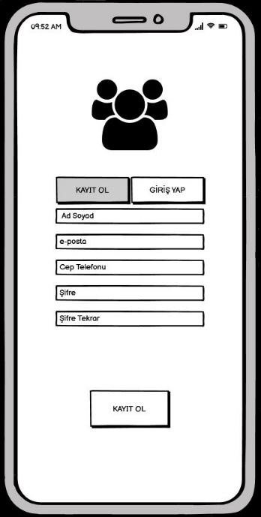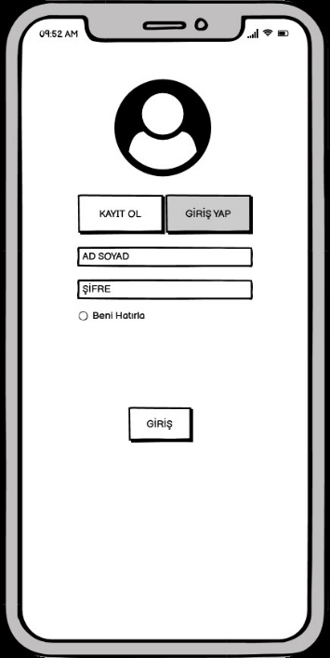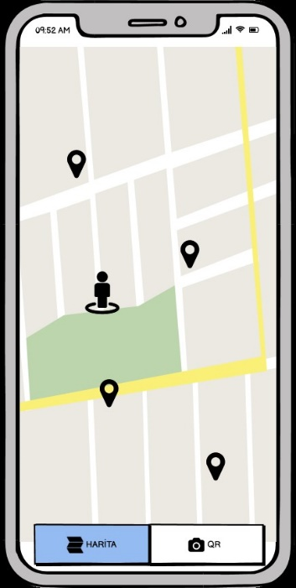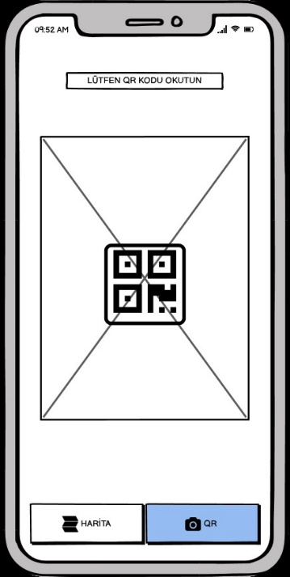

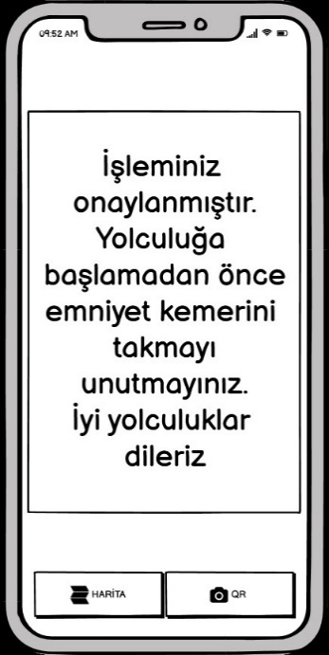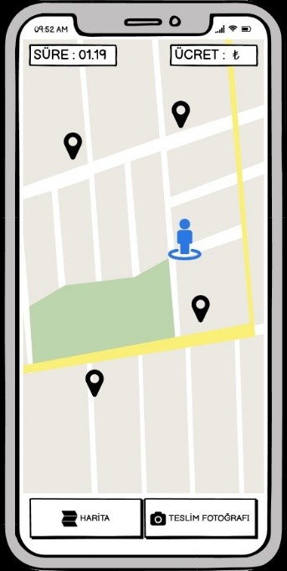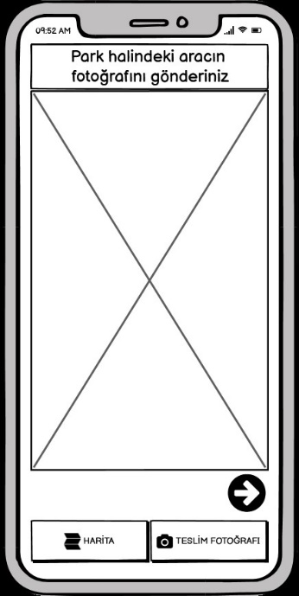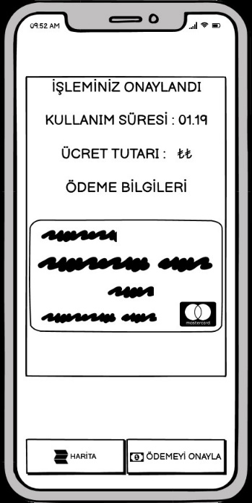

# Kullanıcı Hikayeleri (User Story):

Kullanıcı **Olarak,**

Uygulamaya giriş yaparak kendime en yakın uygun araçları görmek **istiyorum**,

**Böylece**, Kendime en uygun aracı seçebilirim.

Kullanıcı **Olarak,**

Araca ulaştıktan sonra uygulamadan aracın QR Kodunu okutmak **istiyorum**,

**Böylece**, Qr Kodu okutma işleminden sonra yöneticiden onay bekleyebilirim.

Kullanıcı **Olarak,**

QR okutma işlemini yaptıktan sonra araç kiralama isteği göndermek **istiyorum**,

**Böylece**, Kiralama isteğimi onaylatabilirim.

Kullanıcı **Olarak,**

Kiralama sürem boyunca uygulama üzerinden boş park yerlerini görmek **istiyorum**,

**Böylece**, Kullandığım aracı Boş park yerlerinden birisine geri bırakabilirim.

Kullanıcı **Olarak,**

Aracı kullandığım süre boyunca kullanma ücretini uygulama ekranı üzerinden görmek **istiyorum**,

**Böylece**, ödemem gerek ücreti bilebilirim.

Kullanıcı **Olarak,**

Uygulama ekranında ne kadar süredir aracı kiraladığımı görmek **istiyorum**,

**Böylece**, Kendime göre bir zaman ayarı yapabilirim.

Kullanıcı **Olarak,**

Aracı belirli park yerlerinden birine park etmek **istiyorum**,

**Böylece**, Aracın fotoğrafını uygulamaya yükleyerek yöneticiden onay bekleyebilirim.

Kullanıcı **Olarak,**

Uygulamaya yüklediğim fotoğrafa yöneticinin onay vermesini **istiyorum**,

**Böylece**, Kart bilgilerimi girip ödemini işlemini yapabilirim.

Kullanıcı **Olarak,**

Gerekli bilgilerimi girerek giriş yapmak **istiyorum**,

**Böylece**, uygulamaya giriş yapabilirim.

Yeni Kullanıcı **Olarak,**

Uygulama için gerekli (Ehliyet, telefon numarası vs.) bilgilerimi girmek **istiyorum**,

**Böylece**, Üye ol butonuna basarak sisteme üye olabilirim.

Yönetici **Olarak,**

Araçların kiralanmış ya da park halinde olduğunu görmek **istiyorum**,

**Böylece**, Araçların konumu hakkında bilgi sahibi olabilirim.

Yönetici **Olarak,**

Araçların kiralanmış veya park halinde olduğunu görmek **istiyorum**,

**Böylece**, Park yerlerinin dolu veya boş olduğunu görebilirim.

Yönetici **Olarak,**

Kullanıcın araç kiralamak için onay göndermesini **istiyorum**,

**Böylece**, Kullanıcıya sürüş için onay verebilirim.

Yönetici **Olarak,**

Kullanıcının kiraladığı araçlarının yerini görmek **istiyorum**,

**Böylece**, araçlarımın yerini görebilirim.

Yönetici **Olarak,**

Araçların yakıt miktarını görmek **istiyorum**,

**Böylece**, sürüşe uygun araçları görebilirim.

# Kabul Kriterleri ve Kabul Testleri:

1) Uygulamaya giriş yaptıktan sonra harita butonuna basarak en yakın araçları görüntüleyin.

Kullanıcı **Olarak,**

Uygulamaya giriş yaparak kendime en yakın uygun araçları görmek **istiyorum**,

**Böylece**, kendime en uygun aracı seçebilirim.

1)Uygulamaya giriş yaptıktan sonra karşınıza çıkan haritadan kendinize en yakın araçları görüntüleyin.

1) Uygulama ekranından qr kodu okut butonuna basın.

1)Çıkan ekrandan qr kodu okutun.

Kullanıcı **Olarak,**

Araca ulaştıktan sonra uygulamadan aracın QR Kodunu okutmak **istiyorum**,

**Böylece**, Qr Kodu okutma işleminden sonra yöneticiden onay bekleyebilirim.

1)Kendinize en uygun aracı bulduktan sonra camındaki qr kodu okutun.

1)Yöneticin gönderdiğiniz kiralama isteğini kabul etmesini bekleyin.

Kullanıcı **Olarak,**

QR okutma işlemini yaptıktan sonra araç kiralama isteği göndermek **istiyorum**,

**Böylece**, Kiralama isteğimi onaylatabilirim.

1) Yönetici onay bekleyin .

1)Aracı kiraladıktan sonra uygulama ekranından boş park yerlerini görmek.

Kullanıcı **Olarak,**

Kiralama sürem boyunca uygulama üzerinden boş park yerlerini görmek **istiyorum**,

**Böylece**, Kullandığım aracı Boş park yerlerinden birisine geri bırakabilirim

1) Uygulama ekranında boş park yelerini görme.

1)Uygulama ekranında anlık olarak süreye göre ne kadar ücret ödeyeceğini görmek.

Kullanıcı **Olarak,**

Aracı kullandığım süre boyunca kullanma ücretini uygulama ekranı üzerinden görmek **istiyorum**,

**Böylece**, ödemem gerek ücreti bilebilirim

1)Uygulama üzerinden ne kadar ücret ödeyeceğini görmek.

1) )Uygulama ekranında anlık olarak süreyi görmek.

.

Kullanıcı **Olarak,**

Uygulama ekranında ne kadar süredir aracı kiraladığımı görmek **istiyorum**,

**Böylece**, Uygulama ekranı üzerinden kiralama süremi görebilirim.

1) Uygulama üzerinden araç kiralama süresini görmek.

1) Kamera butonuna basın.

2) Çıkan ekrandan fotoğraf çekip yönetici onayına gönderin, onay geldikten sonra ödeme işlemine geçin.

2)Kart bilgilerinizi girin.

3)3D Secure ile ödeme seçeneğine tıklayın.

4)Telefonunuza gelen bildirimdeki kodu ilgili yere girin.

5)Onay tuşuna basın.

.

Kullanıcı **Olarak,**

Uygulamaya yüklediğim fotoğrafa yöneticinin onay vermesini **istiyorum**,

**Böylece**, Kart bilgilerimi girip ödemini işlemini yapabilirim.

1)Uygulamaya park ettiğim aracın fotoğrafını yüklemek ve onaydan sonra ödeme işlemine geçmek.

Kullanıcı **Olarak,**

Gerekli bilgilerimi girerek giriş yapmak **istiyorum**,

**Böylece**, uygulamaya giriş yapabilirim.

1)Giriş yap ekranına gerekli bilgileri girin.

2)Giriş yap butonuna basın.

1)Uygulamaya giriş yapmak.

Yeni Kullanıcı **Olarak,**

Uygulama için gerekli (Ehliyet, telefon numarası vs.) bilgilerimi girmek **istiyorum**,

**Böylece**, Üye ol butonuna basarak sisteme üye olabilirim.

1)Üye ekranına gerekli bilgileri girin.

2)Üye ol butonuna basın.

1)Uygulamaya üye yapmak.

Yönetici **Olarak,**

Araçların kiralanmış ya da park halinde olduğunu görmek **istiyorum**,

**Böylece**, Araçların konumu hakkında bilgi sahibi olabilirim..

1)Yönetici ekranından araçların durumu butonuna basın ve araçların durumunu görüntüleyin.

1)Araçları kiralanmış ya da park halinde olduğunu görmek.

Yönetici **Olarak,**

Araçların kiralanmış veya park halinde olduğunu görmek **istiyorum**,

**Böylece**, Park yerlerinin dolu veya boş olduğunu görebilirim.

1)Yönetici ekranından park yerleri butonuna basın ve park yerlerinin durumunu görüntüleyin.

1) Araçların kiralanmış veya park halinde olduğunu görmek

Yönetici **Olarak,**

Kullanıcın araç kiralamak için onay göndermesini **istiyorum**,

**Böylece**, Kullanıcıya sürüş için onay verebilirim.

1)Yönetici ekranından onay işlemleri butonuna basın ve gerekli onay işlemlerini yapın.

1) Kullanıcın araç kiralamak onayını cevaplamak.

Yönetici **Olarak,**

Kullanıcının kiraladığı araçlarının yerini görmek **istiyorum**,

**Böylece**, araçlarımın yerini görebilirim.

1)Yönetici ekranından araç yerleri butonuna basın ve araçların yerlerini görüntüleyin.

1) Araçların yerlerini görmek.

Yönetici **Olarak,**

Araçların yakıt miktarını görmek **istiyorum**,

**Böylece**, sürüşe uygun araçları görebilirim.

1)Yönetici ekranından yakıt durumu butonuna basın ve araçların yakıt durumlarını görüntüleyin.

1) Araçların yakıt miktarını görmek.

# Story Map:

